INFORMAZIONI PERSONALI | Valentina Bartoluccio
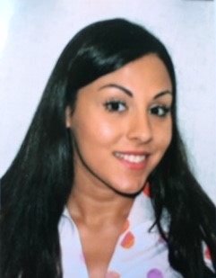 | Via Giovanni XXIII 4, 22070, Locate Varesino (CO) Italia
 | +39 3272848701
 | valentinabartoluccio@icloud.com
 | Sesso F | Data di nascita 12/01/1993 | Nazionalità Italiana

occupaZIONE PER LA QUALE SI CONCORRE  POSIZIONE RICOPERTA | Collaborazione studi medici, associati o privati  Osteopata libera professionista

ESPERIENZA PROFESSIONALE

(Dal 09/2019)  (Dal 09/2019)  (2013 – 2018) | Osteopata libera professionista & operatrice fototerapia
 | Presso il Poliambulatorio Eliseo Sas, in via Strambio Gaetano, 13, Cislago (VA) e presso il Centro Osteopatia e Sport C.O.E.S., in via Arnaldo da Brescia,1, Gallarate (VA).
- Trattamenti osteopatici eseguiti tramite l’utilizzo di tecniche manuali strutturali, viscerali e cranio-sacrali
- Utilizzo di Petches fototerapici

Assistente universitario di tecniche osteopatiche funzionali
Presso la ICOM College (International College Osteopathic Medicine), via Carnia 15, Busto Arsizio,
- Assistenza agli studenti del secondo e quarto anno accademico durante le prove pratiche
- Sostituzione del docente nell’esposizione di nuovi concetti
- Preparazione slide lezioni

Massaggiatrice
A domicilio
Massaggio classico, sportivo e linfodrenante

ISTRUZIONE E FORMAZIONE

(06/2019)  (2013)  (07/2012) | Diploma di Osteopatia
 | Presso la ICOM (International College Osteopathic Medicine), via Carnia 15, Busto Arsizio, iscritta A.A. 2014 fino al 2019
Terapia manuale osteopatica: TGO (Trattamento Generale Osteopatico), trattamento Cranio-Sacrale, tecniche osteopatiche fasciali funzionali, tecniche ad energia muscolare (Mitchell), BLT (bilanciamento delle tensioni legamentose), Tecniche Articolatorie Dirette, Tecnica Miofasciali, Tecniche Viscerali; manipolazioni HVLA (alta velocità e bassa ampiezza).

Corsi di massaggio classico, sportivo e linfodrenante
Presso Accademia Oleòs (Associazione di Promozione Sociale per lo studio e la diffusione delle tecniche di massaggio e delle discipline bioenergetiche), via Francesco Primaticcio 165, Milano.

Diploma di scuola superiore
ITPA (Istituto Tecnico Industriale Perito Aziendale e Corrispondenti in Lingue Estere) “Eugenio Montale” – IPC Servizi Commerciali, Via Gramsci 1, 21049 Tradate (VA), iscritta A.A. 2007 fino al 2012.
Economia Aziendale, Inglese, Tedesco, Spagnolo.

COMPETENZE PERSONALI

Lingua madre | ITALIANO
Altre lingue | COMPRENSIONE |  | PARLATO |  | PRODUZIONE SCRITTA
 | Ascolto | Lettura | Interazione | Produzione orale
Inglese | C1 | C1 | C1 | C1 | C1
 | ESOL CERTIFICATE C1 Mastery English Skills (M.E.S 1)
Spagnolo | B2 | B2 | B2 | B2 | B2
 | DELE Certificato di spagnolo livello B2

Competenze comunicative | - Buone competenze comunicative acquisite durante la mia esperienza universitaria, in particolare durante l’esposizione in lingua inglese di presentazioni da me create inerenti ad argomenti di natura clinica.  - Esperienza a contatto con pazienti durante il tirocinio clinico osteopatico.

Competenze organizzative e gestionali | - Buone competenze organizzative e gestionali acquisite nei vari lavori di gruppo per l’università.

Competenze professionali | - Capacità di apprendere con velocità nuove competenze professionali;  - Gestione del paziente;  - Capacità di lavorare all’interno di un team, ma anche in completa autonomia.

Competenze digitali | AUTOVALUTAZIONE
 | Elaborazione delle informazioni | Comunicazione | Creazione di Contenuti |  | Sicurezza | Risoluzione di problemi
 | Utente Autonomo | Utente Autonomo | Utente Base |  | Utente Autonomo | Utente Autonomo
 | - Buona padronanza di Microsoft Office

Altre competenze | - Fitness  - Alimentazione

Patente di guida | B

ULTERIORI INFORMAZIONI

Pubblicazioni  Corsi  Seminari  Progetti  Appartenenza a gruppi / associazioni | - “Efficacia del rilascio del colon in pazienti donne con costipazione cronica funzionale” argomento tesi osteopatia. Consegnata il 7/06/19;  - Workshop di approfondimento “Fondamenta, consulenza e applicazione dei Patch Fototerapici”, tenutosi il 6 maggio 2019;  - Corso “Funzioni visive, Orali e Postura. Aspetti Clinici e Strumentali.”, tenuto dai Dottori Barbera Michele e De Simone Idor, presso la ICOM College di Cinisello Balsamo, il 15/12/18, il 19/01/19, il 23/02/19, il 16/03/19 e il 13/04/19;  - Corso “Ragionamento clinico e trattamento osteopatico salutogenico basato sui 5 modelli struttura/funzione”, tenuto dal Dottor Fusco D.O., presso la ICOM College di Cinisello Balsamo, dal 21 al 23 settembre 2018;  - Seminario “Inflammation” tenuto dal Dottor Reza Nassiri, presso la ICOM College di Busto Arsizo, il 4 maggio 2017;  - Seminario “Formazione avanzata in Anatomia funzionale: l’apparato gastroenterico”, tenuto dal Dottor Frank H. Willard, presso la ICOM College di Cinisello Balsamo, il 27 e 28 settembre 2017;  - Seminario “Ultime novità nell’ambito della ricerca scientifica sul Cranio”, tenutosi dal Dottor Yuri Moskalenko, presso la ICOM College di Busto Arsizio, l’11 settembre 2017;  - Seminario “Formazione avanzata in Anatomia funzionale: il sistema neurovegetativo” tenuto dal Dottor Frank H. Willard, il 29 e 30 gennaio 2018.  - Iscrizione al R.O.I. (Registro degli Osteopati Italiani), settembre 2019  - Conseguimento della laurea inglese Msc. Ost (Master of Science in Osteopathy), acquisendo 300 crediti ECTS, nel mese di febbraio 2020.  - Master in Osteopatia Pediatrica presso l’istituto di Osteopatia SOMA di Milano, dal 2020 al 2022.

ALLEGATI

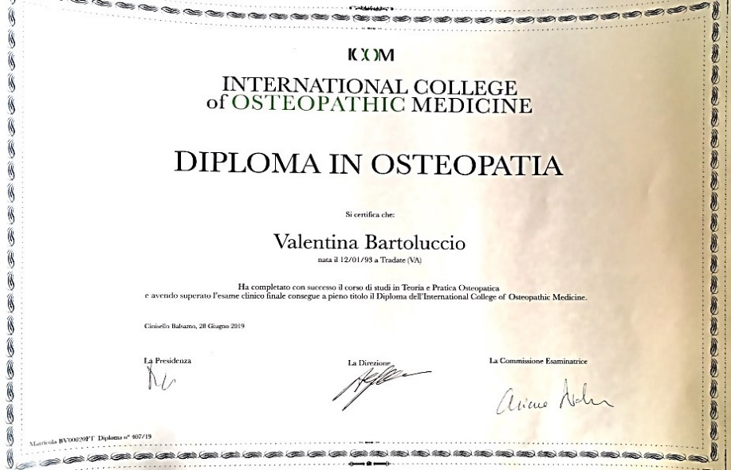

Dati personali | La sottoscritta è a conoscenza che, ai sensi dell’art. 26 della legge 15/68, le dichiarazioni mendaci, la falsità negli atti e l’uso di atti falsi sono puniti ai sensi del codice penale e delle leggi speciali. Inoltre, il sottoscritto autorizza al trattamento dei dati personali, ai sensi e per gli effetti dell’art. 13 del D.Lgs. n. 196/2003 (Codice in materia di protezione dei dati personali), e del Regolamento (UE) 2016/679 del Parlamento europeo e del Consiglio del 27 aprile 2016.  FIRMA  